家具创业计划书
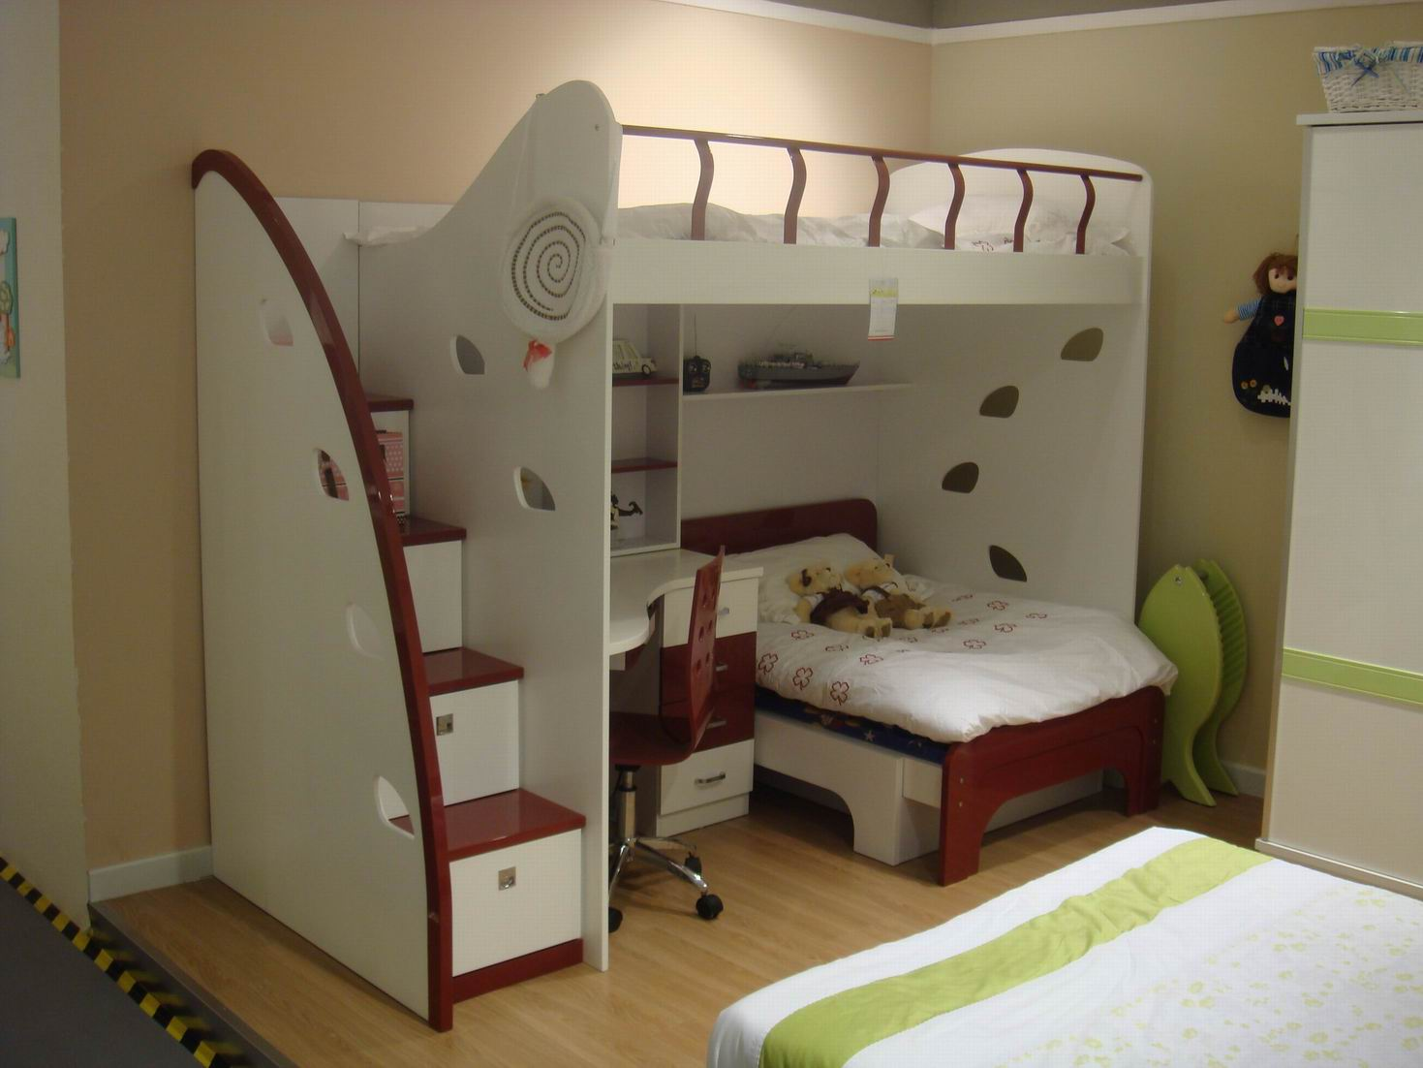

团队名称：沁心园
主要作者：卢航科．叶敏敏．庄慧慧．沈欣．
程莉芝．卢事成．毛勇．汪旭仙．谢迪
时 间：２００８.１１.２１

目录

一、项目摘要
二．核心团队
三．营销环境分析
四、经营方向与战略
五、品牌与文化
六、产品与服务
七、广告与促销
八、经营运作
九、财务预测分析
十、样品展示

一 项目摘要
1、本计划目的
为有意投资本项目者提供充分的信息
为本计划未来的经营活动提供基本的数据和指导准则
2、项目名称——沁园
3、项目建设地点——市区周边
４、市场分析
家具是每个家庭必不可少的。美观和时尚是都市青年的需求，舒适的质地更是都市青年的要求。我们产品针对都市青年的时尚，为新一代青年打造全新的视觉和触觉的新ｆｅｅｌ！
５、生产经营
绿色环保的原材料是我们的首选。
６、市场营销
家具是必不可少的，我们的产品是针对乔迁之喜的顾客，以及新婚夫妇。美观和时尚是我们的卖点。
７、融资方式——全部投资由小组成员及赞助商、厂家集资。
如果我们的销售计划得以实现，本项目的资本投资将在半年内收回，而且赚取的利润完全可以作为今后扩大销售规模的资金来源，无需再用其他方法融资。从其他成功经营者的现状看，本项目的财务利润预计为保守估计。
８、 总之，鉴于我们对市场的分析，发挥我们营销管理的优势以及本项目的低风险，这一项目具有较强的可行性及简单的操作性。
二、核心团队
本项目由沁心园承担。
小组成员及工作分工
姓名 | 工作分工 | 专业方向
卢航科 | 项目摘要 | 人力资源
庄慧慧 | 核心团队 | 技术经济
叶敏敏 | 营销环境分析 | 人力资源、市场营销
汪旭仙 | 经营方向与战略 | 技术经济、财务管理
程莉芝 | 产品与服务 | 市场营销、人力资源
沈欣 | 品牌与文化 | 市场营销
谢迪 | 广告与促销 | 财务管理
卢事成 | 经营运作 | 人力资源
毛勇 | 网页制作 | 市场营销
1.扩大新知摄取量，通过阅读和整理相关产业信息做成信息通报。
2.要求各个员工检讨现有工作状况的缺失，并提出他的改进意见。
3.模仿他人＋优化改良＝创新。

三．营销环境分析
（一）宏观环境分析
1、本地区人口
2．消费群体经济状况：
消费群体不定
3．消费观念：
在国家“坚持以人为本，构筑和谐社会的科学发展观”前提下，随着中国经济的不断发展，人们的生活水平不断提高，越来越注重生活质量，越来越讲究生活时尚。
（二）微观环境分析
1．市场状况
2．竞争者及其产品状况
3．消费者状况
服务态度好，当然价格要合理。
（三）SWOT分析
优势(S)
资金雄厚，规模较大，具备一定的专业知识，了解顾客的心理需求，而其他经营者缺少经营意识，不善于了解，分析市场，经营方式僵化。
劣势(w)
由于我们缺少经营经验，预期前期投入的成本会比较高，价格稍高，新近入市场得到消费者的认可尚需一段时间。
现有竞争者有一定的先入为主的优势，并且已经形成了一套较为完善的流程。
相对于竞争者，我们前期会有一个较大的波动阶段，各种管理成本会比较高。
机会(O)
产品的新颖会吸引更多顾客
威胁(T)
会有一些潜在竞争者的进入，对我们沁园构成威胁。同时，我们也无法控制现有竞争者对我们进行效仿。

四、经营方向与战略
（一）市场划分：
根据层次不同可以分为
- 乔迁之喜
- 购买新款
（二）目标市场选择
白领为主
（三）目标市场策略
根据市场需求的不同，我们采用无差异化策略和差异化策略。
无差异化策略针对乔迁之喜的顾客
差异化策略针对购买新款
（四）发展战略规划
1、短期规划
我们首先在闹市区开一家卖店，新颖的款式和精致的做工可以吸引都市年轻人的眼球，也促使更多的顾客和潜在顾客，在短期内可以完成初步原始积累
2、中长期规划
在以郊区为主，地域大的地方开设展销厅，依据之前的销售情况，开设分店。

五、品牌及文化
（一）品牌名称
经过精心筛选，我们将品牌定为：沁园
（二）品牌标志：

（三）品牌含义
用心做好家具，用微笑对待每个顾客
（四）经营理念
关注需求，创新经营，以人为本，服务顾客
（五）企业文化
创新、干净、尊重、幽雅

六、产品与服务

一、本公司保修二年，如质量问题，三个月包换，费用由本公司支付。
二、保修期均从够货日起。
三、请您妥善保存服务卡，用服务卡可享受免费服务。
四、家具如有以下情况不提供保修，但可以收取配件和修理费。
⒈由于自行运输拆卸组装造成家具损坏；
⒉自然灾害造成家具损坏；
⒊无保修卡和手续证明。
五、您接受服务过程中如有不满意之处，请即报诉我公司如实反映情况。
六、欢迎广大消费者对我公司产品的设计、服务等方面提出宝贵的意见。
愿沁园产品给您生活带来欢喜与幸福

七、品牌与文化
“沁园”商标进行了精心的设计，打造品牌文化的做法使品牌最大限度地深入了人心，消费者在选择购买的时候，首先便能感受到来自品牌的魅力和吸引力。将无形的文化价值转化为有形的品牌价值，把文化财富转化为企业竞争的资本，是品牌文化建设的终极目的。
两个笑脸展现出“沁园”对顾客的需求和意见的微笑服务。

八、广告与促销
促销的方式：
广告
人员推销
营业推广
公共关系
（一）广告
1、户外广告
（1）在宣传栏里张贴海报：
（2）在主要路口和店门口散发传单
2、报纸
开业之初，知名度高的报纸上作广告宣传。
（二）营业推广
1、每天一个降价家具。
２、不定期举行“买！有机会获免费家具”活动。每周举行一次现场抽奖，凡中奖者，凭收据本次消费全免。
３、建立会员生日档案，生日前一天以短信或者电话形式提醒他们，还有神秘生日礼物一份。
４、一次消费满８００元，送贵宾卡一张（包括本人姓名和照片），每次消费9折。
（三）公共关系
1、参与捐助、扶贫等公益活动，扩大企业知名度，树立良好的企业形象。
2、资助并参与社会组织的各种文体活动。
3、建立“ 沁园”企业文化，并在适当时机进行宣传。
（1）周到的服务
（2）营造环境气氛
（3）口碑宣传和特色经营
（四）久盈营销
1、抓住客户的关键还是我们产品与提供服务的质量，我们将以高薪聘请有经验、技术好的设计师
2、我们会对服务人员进行不定期培训，以不断提高服务质量和服务水平。
3、我们将注重顾客提出的任何意见，不断改进我们各个方面的经营。
4、我们将对顾客进行定期回访，调查顾客满意度。

八、经营运作
把企业的资本运营分为资本扩张与资本收缩两种运营模式。
1.以优质取胜的竞争策略。市场竞争的原则是优胜劣汰，
市场竞争的焦点是产品的质量，质量的优劣是床上用品企业竞争力强弱的关键。
2. 以名牌取胜的竞争策略.名牌作为一种驰名和著名商标，是家具企业产品质量和信誉的标志，是高质量、高效益、高市场占有率、高信誉度的集中表现。
未来的竞争是品牌的竞争。
首先，要树立名牌意识，树立名牌意识是实施名牌战略的关键。
其次、创造名牌产品质量是基础。企业要提高管理水平，加强质量管理，
保证产品质量的安全和稳定，以优异的质量，创名牌的产品，以名牌的产品，
扩广大的市场。实施名牌战略，创造名牌产品，
是家具企业在未来更加激烈的市场竞争中取胜的重要策略。
3、 多种款式取胜的竞争策略；
4、 以新取胜的竞争策略； 家具也要有设计创新.店面布置更要注意，
卖场的布置、摊位的装修、合理的分区销售等也是销售成败的关键因素。
各商户的摊位装修得富丽堂皇，给人以美的享受和高度信任感。
5、 以服务取胜的竞争策略；。“十全”服务是指人文服务、无障化服务、规范化服务、亲情化服务、免费化服务、个性化服务、系列化服务、信息化服务、法制化服务、绿色化服务等十项服务内容。
6、 以信誉取胜的竞争策略；
7、 以人才取胜的竞争策略；
8、 以广告宣传取胜的竞争策略
广告是任何一个市场都在进行的最常规的促销手段。在品牌的塑造和成长过程中起着举足轻重的作用。在经营活动中，内部刊物和网站起着不可忽视的作用。
9. 以促销取胜；比如在特定节假日举办促销活动，吸引消费者的注意
如在十一黄金周 举办买家具送奖品

九、网页制作
请专业人员制作网页，把产品的图片放上去，以便有更多的顾客。利用百度和阿里巴巴提高知名度。

十、样品展示
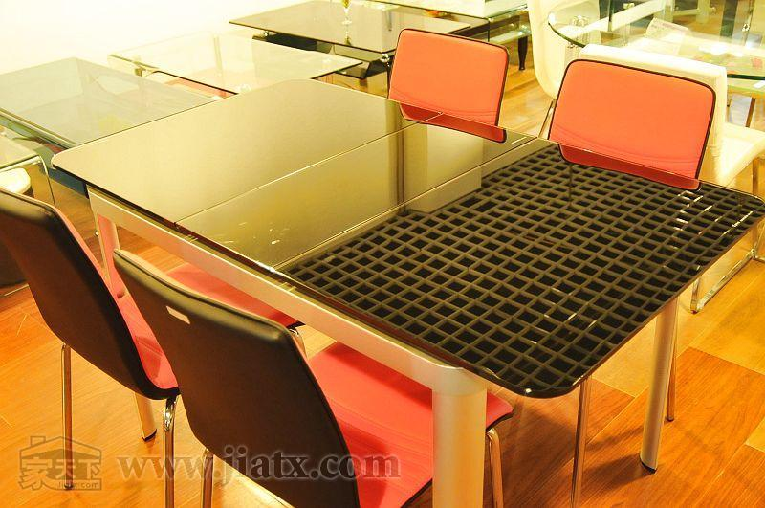
餐桌

